在第三人称模板中，用键盘控制人物运动方向 ，只有到达拐弯处才按A/D键才能90度拐弯，否则按A/D键只能躲避物体，

所需用到的变量：

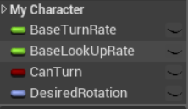

1. 进入人物蓝图，在Movement input区域删除InputAxis MoveForword节点，添加Event Tick替代刚刚删除的节点，使得人物可以自动前行，无需按住键盘控制，并添加TurnConner检查角色方向是否是我们期望的方向，如果不是则调整方向。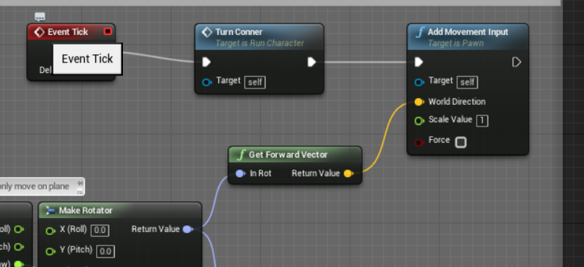
2. 使用A/D键控制人物是移动

：使用Can turn判断人物是否拐弯，如果Canturn为1，则重新设定人物的面朝方向，并在设定之后修改Canturn 为默认值0；

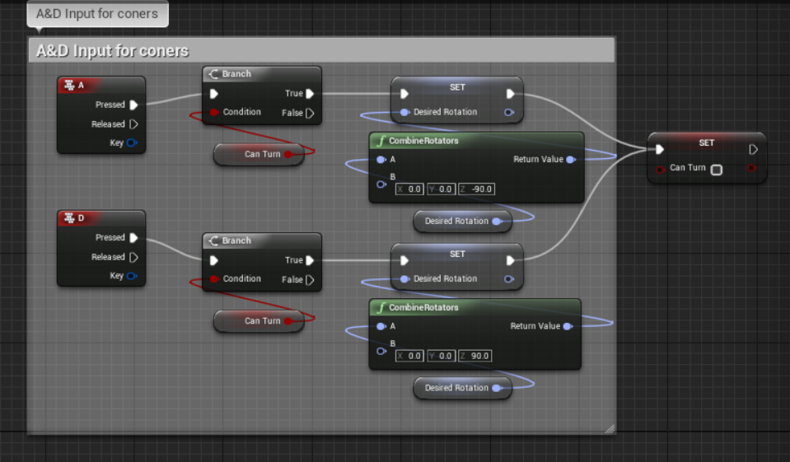

1. 使用GetControlRotation取得人物面朝方向的rotation，使它与DesiredRotation比较。看看是否和所需要的方向一致，如果不一致，取得当前的控制器朝向，使用Rlnterp To节点对其重新插值，将其输出结果作为的新的角色朝向。调整人物角色，让它们一致。

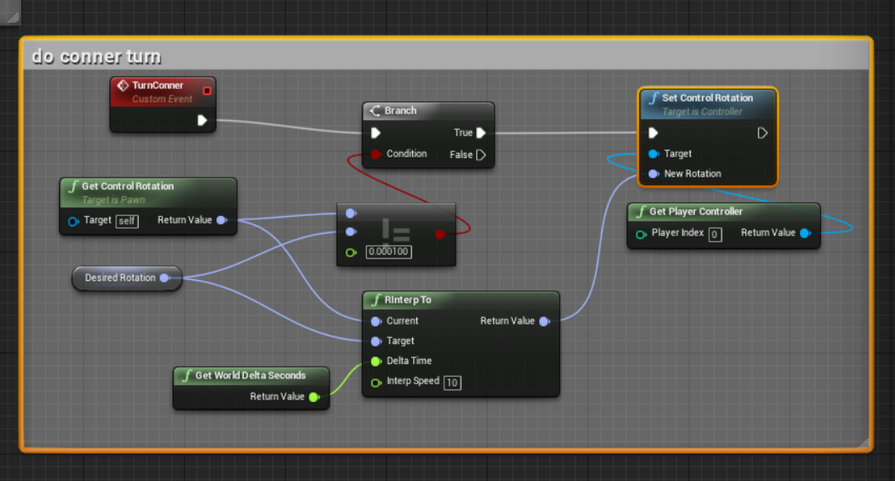

1. 在场景中置入一个Box Trigger ，作为一个拐弯处，打开LEVEL蓝图，添加事件，当进入Trigger时，触发事件，改变CanTurn的值为1,使得上述蓝图得以执行、

